BÁO CÁO CÁ NHÂN VỀ QUÁ TRÌNH HỢP TÁC TRỰC TUYẾN

Bài tập: Quản lý và thực hiện dự án nhóm sử dụng các công cụ hợp tác số.

Môn học: Nhập môn Trí tuệ nhân tạo và Công nghệ số

Họ và tên sinh viên: Nguyễn Kim Ngọc

Mã số sinh viên: 25010507

Ngày nộp: 19/04/2026

- TỔNG QUAN DỰ ÁN VÀ LỰA CHỌN CÔNG CỤ
  - Mô tả dự án nhóm
Tên Dự án: DỰ ÁN BÀI TẬP ỨNG DỤNG TRÍ TUỆ NHÂN TẠO TRONG NGHIÊN CỨU KHOA HỌC NGÀNH GIÁO DỤC

Mục tiêu chính: Hoàn thiện toàn bộ kịch bản chi tiết và nắm vững hướng dẫn thực hiện.

Thời gian thực hiện: 1 tuần từ 12/04 đến 19/04

Số lượng thành viên: 6

Phân vai cơ bản: Điều phối viên (Trưởng nhóm), Thư ký, Phụ trách nội dung, Điểm danh các cuộc họp.

  - Danh mục công cụ hợp tác số đã sử dụng
Nhóm đã lựa chọn và sử dụng tổng cộng 4 công cụ, thuộc 3 nhóm chính, để đảm bảo quá trình làm việc liền mạch và hiệu quả.

Loại công cụ Tên công cụ đã sử
dụng
Mục đích sử dụng chính

Quản lý dự án Google Docs Phân công nhiệm vụ, theo dõi tiến độ, đặt
deadline

Soạn thảo tài liệu cộng tác
Lưu trữ & Chia sẻ tệp
Microsoft Word Viết báo cáo chung, brainstorm nội dung,
chỉnh sửa theo thời gian thực
Google Drive Lưu trữ tài liệu tham khảo, bản nháp, hình ảnh, tài liệu cuối cùng

Giao tiếp nhóm Zalo Thảo luận nhanh, thông báo khẩn cấp, họp trực tuyến

- QUÁ TRÌNH SỬ DỤNG CÔNG CỤ VÀ THỰC HIỆN DỰ ÁN
  - Phân công và theo dõi nhiệm vụ (Công cụ Quản lý Dự án)
Công cụ: Google Docs

Cách thức triển khai: Mỗi nhiệm vụ được tạo thành một thẻ, chỉ định thành viên phụ trách, và đặt deadline cụ thể.

Hiệu quả: Công cụ này giúp mọi người đều thấy rõ công việc của người khác, qua đó cải thiện việc quản lý công việc.

Hình ảnh minh họa:
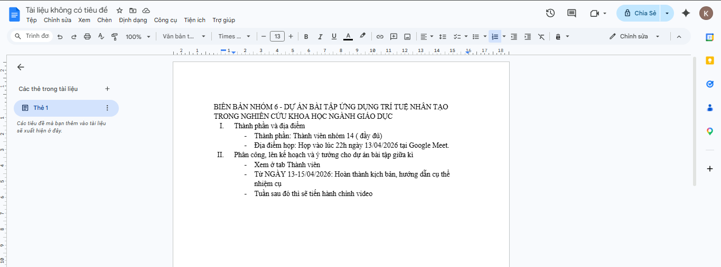
  - Cộng tác trên tài liệu (Công cụ Soạn thảo Cộng tác)
Công cụ: Microsoft Word

Cách thức triển khai: Tài liệu nháp được tạo ngay từ đầu. Các thành viên sử dụng tính năng "Gợi ý" và "Bình luận" để đưa ra phản hồi mà không làm hỏng cấu trúc gốc.

Hiệu quả: Tính năng cộng tác theo thời gian thực (real-time collaboration) đã giúp giảm thiểu số lượng phiên bản tài liệu, tăng tốc độ chỉnh sử.

  - Giao tiếp và Thảo luận (Công cụ Giao tiếp Nhóm)
Công cụ: Google Meets

Cách thức triển khai: Tạo cuộc họp công khai

Hiệu quả: Thông tin không bị trôi, dễ dàng tìm kiếm lại các quyết định đã đưa ra qua phần record đã lưu sau mỗi cuộc họp.

Hình ảnh minh họa:
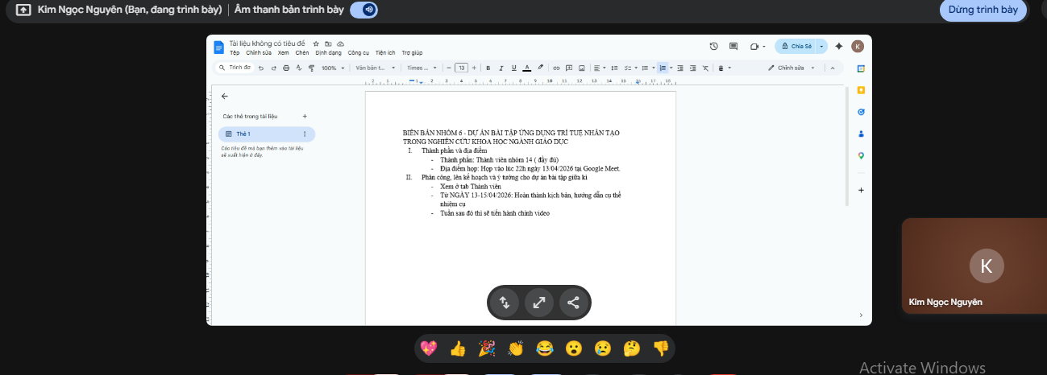

  - Chia sẻ Tài nguyên và Tệp (Công cụ Lưu trữ)
Công cụ: Google Drives

Cách thức triển khai: Thiết lập cấu trúc thư mục rõ ràng ngay từ đầu. Quyền truy cập được chia sẻ đồng nhất cho tất cả thành viên.

Hiệu quả: Tất cả tài nguyên được tập trung, tránh mất mát dữ liệu và dễ dàng truy cập từ mọi thiết bị.

Hình ảnh minh họa:

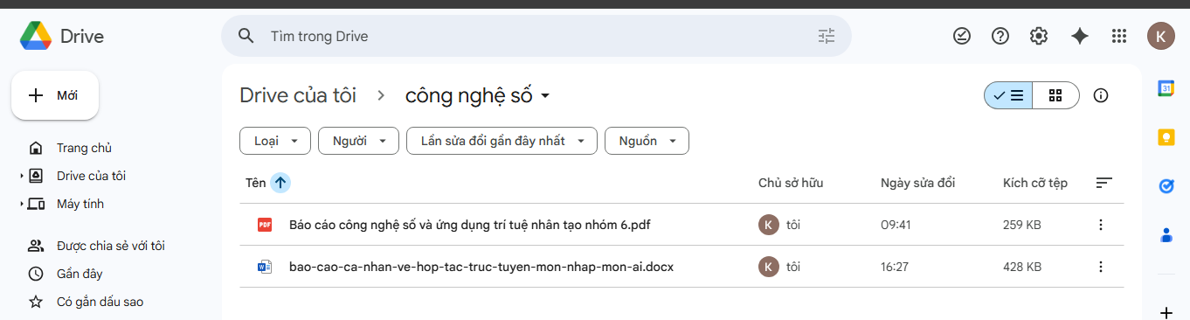

- ĐÁNH GIÁ HIỆU QUẢ VÀ BÀI HỌC KINH NGHIỆM

  - Đánh giá chi tiết hiệu quả của từng công cụ
Công cụ Ưu điểm nổi bật Hạn chế/Khó khăn khi
sử dụng

Đánh giá chung (Thang 5 sao)

Google Docs Dễ dàng chia sẻ nội Không có ★★★★★
dung

Microsoft Word
Chuyên nghiệp, phổ biến
Không có ★★★★★

Google Drive Lưu trữ lượng lớn
tài liệu
Zalo Phổ biến, dễ tiếp cận
Không có ★★★★★
Không có ★★★★★

  - Thách thức gặp phải và Cách khắc phục

Thách thức Mô tả chi tiết Cách nhóm đã khắc phục/Giải
quyết

Về con người
Một thành viên quên cập nhật Thiết lập quy tắc "buổi sáng 8h

(Human Factor)

Về công cụ (Technical)

Về quản lý thời gian
tiến độ .
Gặp khó khăn khi đính kèm file dung lượng lớn vào kênh chat.
Không thể thống nhất thời gian họp trực tuyến vì lệch múi giờ hoặc lịch học.
check-in" và cử người điều phối nhắc nhở.
Chuyển sang sử dụng link chia sẻ từ Google Drive thay vì đính kèm trực tiếp.
Giới hạn họp chỉ 15 phút, mọi thảo luận chuyên môn chuyển sang viết trên tài liệu cộng tác.

  - Bài học kinh nghiệm cá nhân
Bài học 1: Tầm quan trọng của việc thiết lập quy tắc sử dụng công cụ ngay từ buổi họp đầu tiên.

Bài học 2: Việc phân chia nhiệm vụ càng nhỏ, càng dễ theo dõi và ít bị trì hoãn.

Bài học 3: Luôn ưu tiên công cụ soạn thảo cộng tác (Docs/Sheets) để tránh vấn đề phiên bản.

KẾT LUẬN
Buổi thực hành hợp tác số này là một trải nghiệm có giá trị, giúp em không chỉ hoàn thành dự án mà còn thành thạo các kỹ năng làm việc nhóm từ xa. Việc sử dụng kết hợp các công cụ chuyên biệt đã chứng minh được hiệu quả trong việc duy trì tính minh bạch và theo dõi tiến độ dự án. Em tin rằng những kinh nghiệm này sẽ là nền tảng vững chắc cho quá trình hợp tác chuyên nghiệp trong tương lai.

